Passion可以来自天生，也可以来自后天。是精通，你对自己职业技能的精通，精通是持之以恒的专注、努力和不断练习的结果。但是如果Passion是后天塑造的，那么，我们是自由的。
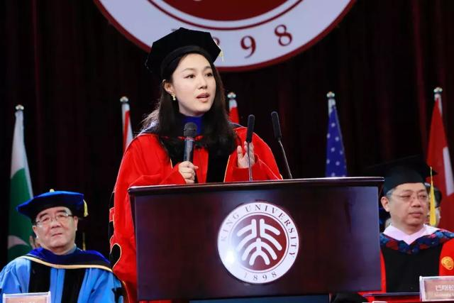
2018年6月2日下午，北京大学汇丰商学院毕业典礼隆重举行。教师代表史蛟教授站上讲台，为即将毕业的各位同学送上寄语。史教授从乔布斯的“热情理论”切入，为同学们讲解了“精通”、“热情”和“成功”之间的因果关系。
▲教师代表史蛟教授致辞
史蛟，北京大学汇丰商学院萨金特数量经济与金融研究所副所长、经济学教授，威斯康辛大学麦迪逊分校经济学博士。
以下为演讲全文：
苹果公司的创始人、我们这个时代的梦想教父乔布斯曾经在某著名大学的毕业典礼上说过这样一句话，他说：绝对不要屈就于一个你不热爱的工作。
现在我有个简单的问题：同学们之中有多少人，知道自己全心热爱、心所向往的职业是什么吗？
乔布斯端出的是当前一碗最流行的鸡汤，我们姑且叫它“热情理论”。根据“热情理论”，年轻人只该去做自己全心热爱、心所向往的工作。为什么呢？因为热爱带来全情投入，全情投入带来成功，即使不成功，至少你是快乐的。是不是很美妙？无懈可击。
但是，热情理论需要一个前提，那就是你有一种天赋的热情，你得知道自己具有这种热情。如果你不知道，你最好先暂停一下自己的生活，因为发现热情才是当务之急。
我试着在谷歌搜索“找到热情”(Find passion)，返回的结果有七亿两千万条之多。所以同学们不必担忧，找不到热情是个世界性难题。在北美和英国的调查中，只有不到4%的大学生声称自己具有某种职业相关的热情。
但是有个事实不容忽视：就是成功人士往往确实对自己的事业抱有莫大的热情，这又如何解释？很抱歉下面我们要梦回毕业答辩：相关性并不意味着因果。是热情导致了成功？还是成功导致了热情？这其中会不会有反向因果问题？我今天想要与各位同学分享的，是MIT的计算机博士Carl Newport的答案。他对这个问题进行了大量的研究。他认为，这是一个遗漏变量问题。其实是有一个第三方因素同时导致了成功和热情。这个第三方因素是什么呢？是精通，你对自己职业技能的精通。你达到大师级的水准，就会有信心和成就感，成功和热情也就随之而来。如何达到精通？如切如磋、如琢如磨、臻于至善。古往今来，答案从来没有变，精通是持之以恒的专注、努力和不断练习的结果。
不知大家是否有些失望？但这种认识让我如释重负：“天赋热情”论说我们的热爱是命中注定，我们只能够接受安排、追随热情。但是如果热情是后天塑造的，那么，我们是自由的。我们可以根据自己的价值观，去选择对我们有意义的工作，然后日复一日地保持专注和努力。
也许这听起来很单调，缺乏天赋热情论的浪漫感。但是，专注和努力的能力是可以培养的，你的命运掌握在自己的手中！你的命运掌握在自己的手中，这才是终极的自由。
言短意长，依依不尽。最后，代表所有教师们，我要感谢同学们在人生中风华最盛的三年，陪伴北京大学汇丰商学院一同成长。希望同学们此去，踏踏实实做事、诚诚恳恳做人。希望同学们在人生路上，收获友情、爱情、成功和幸福！
谢谢大家。
来源：北京大学汇丰商学院__

